**МИНОБРНАУКИ РОССИИ**

**САНКТ-ПЕТЕРБУРГСКИЙ ГОСУДАРСТВЕННЫЙ**

**ЭЛЕКТРОТЕХНИЧЕСКИЙ УНИВЕРСИТЕТ**

**«ЛЭТИ» ИМ. В.И. УЛЬЯНОВА (ЛЕНИНА)**

**Кафедра Вычислительной техники**

**ОТЧЕТ**

**по лабораторной работе № 2**

**по дисциплине «Организация ЭВМ и систем»**

**Тема: ИССЛЕДОВАНИЕ ВИДЕОСИСТЕМЫ (ТЕКСТОВЫЙ РЕЖИМ)**

| Студент гр. 3311 |  | Сапронов К. Д. |
| --- | --- | --- |
| Преподаватель |  | Гречухин М. Н. |

Санкт-Петербург

2024

**Цель работы**

Изучение работы с видеосистемой в текстовом режиме, освоение приемов использования цветовой палитры: изменение цвета символов и фона на всем экране и в отдельном окне.

**Краткие сведения о видеосистемах ПЭВМ, текстовом режиме их работы и функциях обслуживания текстового режима**

Видеосистемы ПЭВМ включают аппаратные средства для отображения информации на экране, такие как видеоадаптер и монитор. Видеоадаптер представляет собой специализированную электронную плату с собственным микропроцессором, который по мощности сопоставим с центральным процессором компьютера.

Видеоадаптер состоит из двух основных компонентов: контроллера и видеопамяти (видеобуфера). Помимо них, более продвинутые видеоадаптеры имеют дополнительные компоненты, например, специализированные контроллеры для быстрой обработки данных в видеобуфере (называемые графическими контроллерами). Основная задача видеобуфера — хранение изображения экрана. Видеоадаптер обновляет изображение на экране не менее 25 раз в секунду, создавая иллюзию неподвижности изображения. Экранное изображение состоит из пикселей (pixel — Picture Element), количество которых по горизонтали и вертикали отличается в зависимости от типа видеоадаптера.

Для хранения полного изображения экрана требуется память, называемая видеостраницей. Видеопамять обычно превышает объем одной страницы, что позволяет хранить несколько страниц в видеобуфере. Видеоадаптер может переключаться между видеостраницами.

В текстовом режиме экран рассматривается как совокупность текселов (texel — Text Element). Каждое знакоместо экрана (тексел) занимает два байта памяти видеобуфера: байт с четным адресом хранит ASCII-код символа, а байт с нечетным адресом содержит его атрибуты, такие как цвет символа (Foreground Color), цвет фона (Background Color), мерцание и яркость. Этот байт называется байтом атрибута.

В текстовом режиме видеопамять доступна программе напрямую, что позволяет читать и записывать значения в видеобуфер так же, как в обычную оперативную память. Видеоадаптер периодически считывает данные видеобуфера и формирует пиксели, создавая очертания символа и его фон.

Переключение в графический режим изменяет логику работы видеосистемы. В этом режиме можно управлять цветом каждого пикселя экрана. Количество строк и пикселей в строке зависит от установленного режима. Экран в графическом режиме представлен как матрица пикселей.

Функции обслуживания текстового режима включают:

1. Настройку формы и положения курсора: Курсор указывает текущую позицию для записи или чтения символа, и его внешний вид может быть изменён для удобства в различных режимах работы программы.
2. Выбор режима, видеостраницы и палитры: Эти функции позволяют переключаться между текстовыми и графическими режимами, выбирать активную видеостраницу и управлять цветовой палитрой.
3. Управление цветом символов и фона: Позволяет изменять цвета символов и фона, что полезно для выделения информации или создания визуальных эффектов.
4. Скроллинг и очистка экрана или окна: Даёт возможность перемещать содержимое экрана и очищать его для обновления информации.
5. Вывод информации в окно экрана: Эта функция позволяет отображать текст и графику в заданном окне, что может быть полезно для создания интерфейсов.

Эти функции дают возможность гибко управлять видеосистемой и создавать интерактивные и визуально привлекательные приложения.

**Задание (вариант 18)**

1. Написать программу, в которой в окно с координатами (15,15,65,20) с шагами 0,8 секунд и 3 строк выводится строка при всех возможных комбинациях цвета фона и цвета символов. Строка содержит обозначение цвета фона и символа. Для каждой комбинации цветов в окне должен выводиться символьное обозначение цвета фона и номер цвета символов. Цвет окна должен соответствовать цвету фона.
2. Дополнить программу из п.1 скроллингом окна с направлением вниз, используя функции прерывания 10h BIOS

**Пример запуска программы**

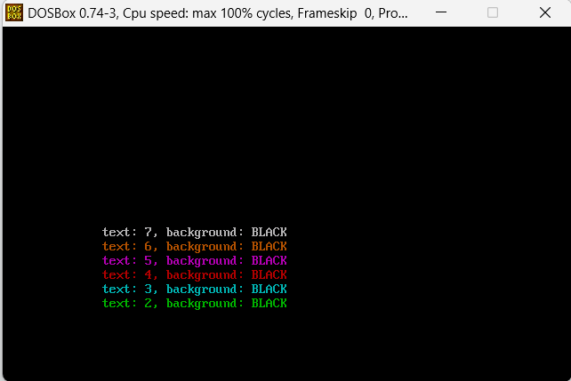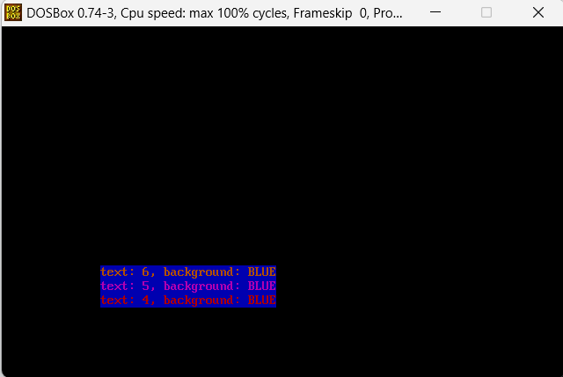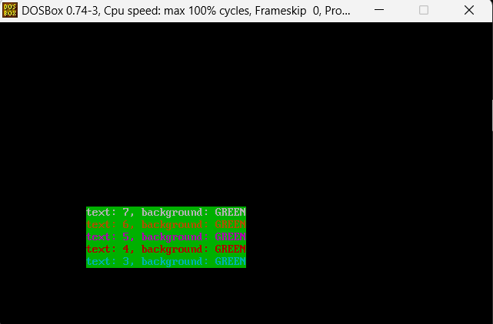

**Текст программы.**

#include <conio.h>

#include <dos.h>

void scroll (){

union REGS r;

r.h.ah = 7;

r.h.al = 3;

r.h.ch = 14; r.h.cl= 14; r.h.dh = 19; r.h.dl= 64;

r.h.bh = 0;

int86(0x10,&r,&r);

}

int main() {

int text, back, count = 5;

char color_name[16][20] = {"BLACK","BLUE","GREEN","CYAN","RED","MAGENTA","BROWN","LIGHTGRAY","DARKGRAY","LIGHTBLUE","LIGHTGREEN","LIGHTCYAN","LIGHTRED","LIGHTMAGENTA","YELLOW","WHITE"};

clrscr();

window(15, 15, 65, 20);

gotoxy(1, count);

clrscr();

for (back = 0; back < 8; back++) {

textbackground(back);

for (text = 0; text < 16; text++) {

textcolor(text);

if (count == 0){

scroll();

gotoxy(1,3);

count = 3;

delay(800);

}

cprintf("text: %d, background: %s", text, color_name[back]);

count--;

gotoxy(1, count);

delay(800);

}

}

getch();

return 0;

}